O descritor D14 é mais um dos descritores de Matemática presentes na Matriz de Referência do Sistema de Avaliação da Educação Básica (SAEB) e do Exame Nacional do Ensino Médio (ENEM) no Brasil.

O objetivo do descritor D14 é avaliar a capacidade dos estudantes em resolver problemas que envolvem noções de volume. O volume é uma medida tridimensional que representa o espaço ocupado por um sólido. Para resolver problemas relacionados a esse descritor, os alunos precisam demonstrar as seguintes habilidades:

1. Identificar os sólidos geométricos: Os alunos devem ser capazes de reconhecer e identificar sólidos geométricos, como cubos, paralelepípedos, pirâmides, cilindros, cones e esferas, e suas respectivas características.
2. Conhecer as fórmulas de volume: Os estudantes devem estar familiarizados com as fórmulas de volume para diferentes sólidos geométricos. Por exemplo:

a) Volume do cubo: V = aresta³ b) Volume do paralelepípedo: V = comprimento * largura * altura c) Volume da pirâmide: V = (área da base * altura) / 3 d) Volume do cilindro: V = π * raio² * altura e) Volume do cone: V = (π * raio² * altura) / 3 f) Volume da esfera: V = (4/3) * π * raio³

1. Aplicar as fórmulas em problemas contextualizados: Os alunos devem ser capazes de interpretar corretamente o enunciado do problema, identificar o sólido geométrico envolvido e, em seguida, aplicar a fórmula correta para calcular o volume. Isso pode incluir o uso de informações adicionais, como medidas fornecidas nas questões.
2. Realizar cálculos com precisão: Os estudantes devem realizar os cálculos matemáticos com precisão para obter o valor correto do volume, levando em consideração a unidade de medida utilizada.

O descritor D14 tem como objetivo verificar a habilidade dos alunos em aplicar conceitos matemáticos relacionados ao volume de sólidos geométricos e solucionar problemas que envolvam esses cálculos. Isso requer não apenas o conhecimento das fórmulas, mas também a capacidade de contextualizar a situação apresentada e realizar os cálculos de maneira adequada para chegar à resposta correta.

**SIMULADO 1**

NOME: ________________________________________________________________

1. Uma caixa de água no formato de um prisma reto esta apenas com parte de sua capacidade ocupada com água.

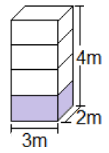

O volume de água existente nessa caixa é igual a

(A) 6 m³.

(B) 9 m³.

(C) 12 m³.

(D) 24 m³.

2. Uma substância estava armazenada em um recipiente no formato de um paralelepípedo retângulo e ocupava toda a capacidade desse recipiente. Essa substância foi transferida para um recipiente de formato cilíndrico. As medidas internas desses dois recipientes estão indicadas no desenho abaixo.

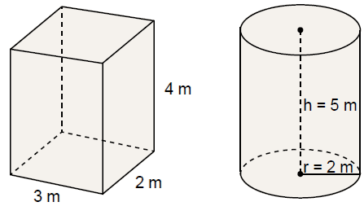

Considere: π = 3,14.

Qual é a capacidade máxima restante desse cilindro após a transferência dessa substância?

A) 38,8 m3

B) 50,2 m3

C) 62,8 m3

D) 86,8 m3

3. Devido ao aumento na venda de bancadas de mármore e granito, o dono de uma marmoraria instalou em seu estabelecimento outra caixa d’água, com formato de paralelepípedo retângulo, cujas medidas internas são: 1,7 m de comprimento, 1,5 m de largura e 5,6 m de altura.

Qual é o volume interno dessa caixa d’água?

A) 14,28 m3

B) 8,80 m3

C) 8,15 m3

D) 2,55 m3

4. Maria produz, em sua fábrica, um produto na forma cúbica. Para vender seus produtos ela acondiciona-os em caixas maiores.

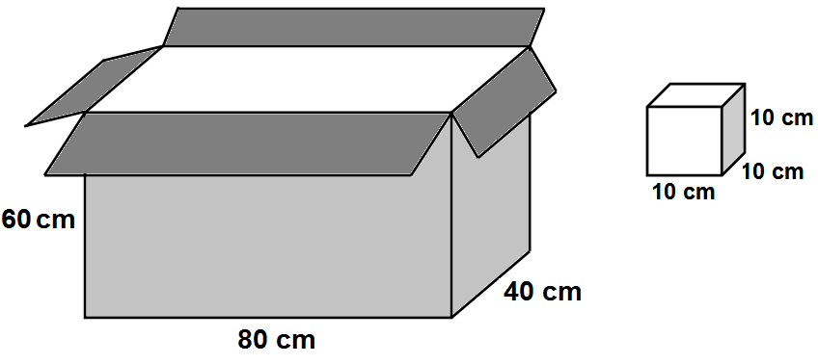

A quantidade produtos que Maria consegue colocar na caixa grande é

A) 4

B) 32

C) 72

D) 192

5. A figura representa um hexaedro (cubo), cuja medida de cada aresta é igual a 3 cm.

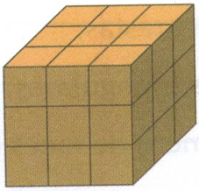

A medida do volume é:

(A) 16 cm3 (B) 25 cm3 (C) 64 cm3 (D) 27 cm3

6. Um vaso na forma de prisma de base quadrada tem 5 dm3 de capacidade.

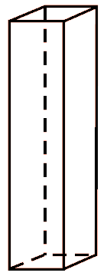

Se colocarmos água até a metade da sua altura, teremos um volume de água de

(A) 2 dm3.

(B) 2,5 dm3.

(C) 3 dm3.

(D) 3,5 dm3.

7. No desenho abaixo estão representadas as dimensões internas de um depósito para armazenagem de milho, cujo formato é de um paralelepípedo retângulo.

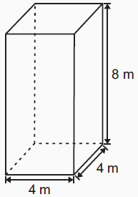

O volume máximo de milho que pode ser armazenado nesse depósito é de

A) 16 m3.

B) 24 m3.

C) 64 m3.

D) 128 m3.

8. Para plantar uma flor, Vanessa comprou um vaso com formato de cubo, cuja aresta interna mede 8 cm, e terra suficiente para encher esse vaso.

Qual é a quantidade de terra, em cm³, necessária para encher completamente esse vaso?

A) 24

B) 64

C) 72

D) 512

9. Para a produção de um terrário foram utilizadas placas de vidro retangulares conforme as medidas indicadas no desenho abaixo.

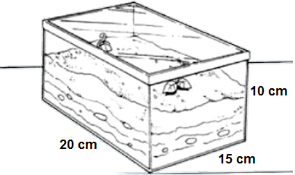

Para que o terrário se mantenha vivo, a quantidade de terra colocada deve equivaler a 3 1 da capacidade

Total do recipiente utilizado.

Qual é o volume de terra indicado para esse terrário?

A) 1 000 cm3

B) 2 000 cm3

C) 3 000 cm3

D) 4 000 cm3

10. Para sustentar uma escultura, um artista construiu uma base de gesso composta por dois blocos retangulares, conforme representado na figura abaixo.

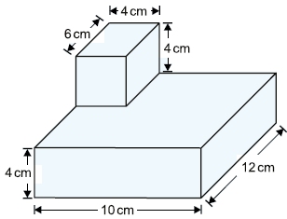

Qual é a medida do volume mínimo de gesso que esse artista utilizou?

A) 40 cm3

B) 144 cm3

C) 480 cm3

D) 576 cm3

**SIMULADO 2**

NOME: _______________________________________________________________

1. Uma fábrica produz caixas de sapato em tamanho padrão e as revende para fábricas de sapato

Da região. Observe abaixo as dimensões dessa caixa, que possui formato de paralelepípedo retângulo.

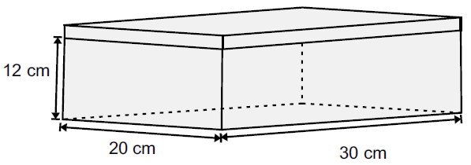

O volume dessa caixa é igual a

A) 7 200 cm3

B) 612 cm3

C) 600 cm3

D) 62 cm3

2. Uma fábrica recebeu a encomenda de uma almofada de formato cúbico. Ao encomendar, o cliente solicitou que, após costurada com tecido não elástico, a almofada tivesse cada uma das arestas medindo 35 cm e que o preenchimento fosse feito com flocos de isopor.

Quantos centímetros cúbicos de flocos de isopor, no mínimo, são necessários para o preenchimento total dessa almofada?

A) 105

B) 1 225

C) 2 260

D) 42 875

3. Veja o bloco retangular abaixo.

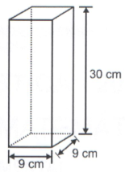

Qual é o volume desse bloco em cm3?

(A) 111

(B) 192

(C) 2430

(D) 4860

4. O filho de Márcia toma 6 mamadeiras de 300 ml de leite por dia.

Qual a quantidade mínima de caixas de 1 litro de leite Márcia deve comprar diariamente?

(A) 1 caixa

(B) 2 caixas

(C) 3 caixas

(D) 4 caixas

5. Uma caixa d’água, com a forma de um paralelepípedo, mede 2m de comprimento por 3 m de largura e 1,5 m de altura. A figura abaixo ilustra essa caixa.

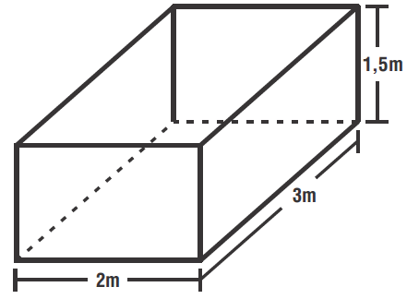

O volume da caixa d’água, em m³, é:

(A) 6,5

(B) 6,0

(C) 9,0

(D) 7,5

6.Marcelo brincando com seu jogo de montagem construíram os blocos abaixo.

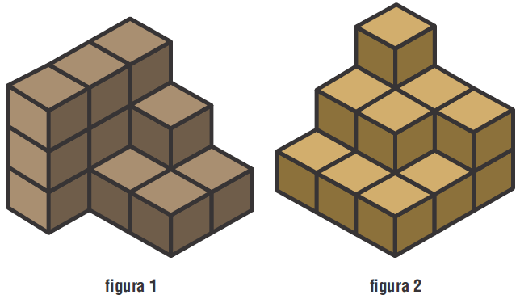

Considerando cada cubo como 1cm³, o volume da figura 1 e 2, respectivamente, é:

(A) 14 cm³ e 15 cm³.

(B) 10 cm³ e 10 cm³.

(C) 15 cm³ e 15 cm³.

(D) 12 cm³ e 13 cm³.

7. Uma mangueira, que despeja água numa piscina no formato de um paralelepípedo, que mede 2 metros de comprimento, 0,8m de altura e 2,5m de largura, de acordo com a figura abaixo:

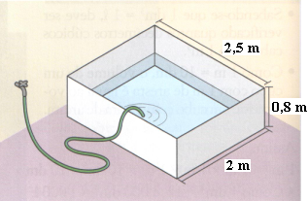

O volume desta piscina, em m³, é:

(A) 5,0

(B) 6,0

(C) 5,5

(D) 4,0.

8. Para encher a piscina da casa do Sr. Jorge representada na figura abaixo, são ligadas duas torneiras simultaneamente. Sabendo que cada torneira despeja 250 Litros de água por minuto.

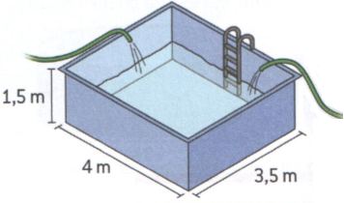

Sabendo que 1m³ = 1.000 litros, o tempo esperado para que a piscina encha é de:

(A) 21 minutos.

(B) 42 minutos.

(C) 11 minutos.

(D) 50 minutos.

9. Fabiana colocará vários cubos pequenos, de 10 cm de lado, dentro da embalagem representada abaixo.

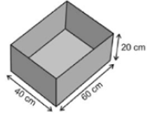

Quantos cubos, no máximo, ela colocará na embalagem sem ultrapassar sua altura?

A) 10

B) 12

C) 24

D) 48

10. A figura, abaixo, mostra duas caixas de papelão com as medidas internas indicadas. O interior da caixa tipo **(I)** foi preenchido com cubos de aresta medindo 1 cm. Esses cubos serão transferidos para caixas menores do tipo **(II)**.

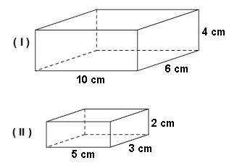

Quantas caixas do tipo (II) serão necessárias para fazer essa transferência?

A) 2.

B) 4.

C) 6.

D) 8.

**SIMULADO 3**

NOME: _______________________________________________________________

1. Francisco possui uma caixa de forma retangular como a caixa da ilustração abaixo.

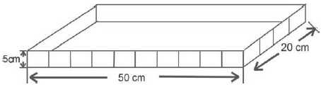

Nessa caixa, Francisco quer arrumar vasinhos com mudas. A forma dos vasinhos é de um cubinho com 5 cm de aresta. Francisco pode arrumar na caixa uma quantidade de:

A) 40 vasinhos.

B) 100 vasinhos.

C) 200 vasinhos.

D) 250 vasinhos.

2. Uma pessoa arrumou as bolinhas em camadas superpostas iguais, tendo assim empregado:

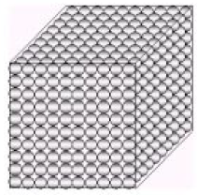

(A) 100 bolinhas.

(B) 300 bolinhas.

(C) 1000 bolinhas.

(D) 2000 bolinhas.

(E) 10000 bolinhas.

3. A figura abaixo representa um conjunto de cubos, todos iguais, cujos volumes correspondem a 1m3.

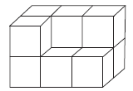

Quanto vale, em m3, o volume do conjunto, incluindo os cubos não visíveis?

(A) 6

(B) 8

(C) 10

(D) 12

4. Para calcular o volume V de um prisma é usada a expressão V = Ab x h, em que Ab e **h** são, respectivamente, a área da base e a medida da altura do prisma.

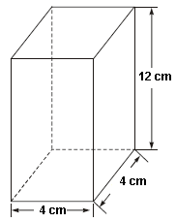

Assim sendo, o volume do prisma de base quadrada representado na figura é, em centímetros cúbicos,

(A) 186

(B) 192

(C) 372

(D) 384

5. O volume de um cubo de aresta 5 cm é, em cm3,

(A) 150

(B) 125

(C) 100

(D) 50

6. Na figura abaixo se tem uma caixa sem tampa que foi preenchida com cubos cujos lados medem 1 cm.

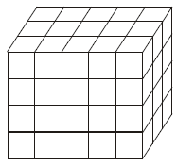

Qual é o volume dessa caixa?

(A) 60 cm3

(B) 50 cm3

(C) 40 cm3

(D) 30 cm3

7. Luís quer construir uma mureta com blocos de 20 cm x 10 cm x 8 cm. Observe a figura com as indicações da forma e da extensão da mureta e calcule o número de blocos necessários para a realização do serviço com os blocos na posição indicada (observação: leve em consideração nos seus cálculos também os blocos que já estão indicados na figura).

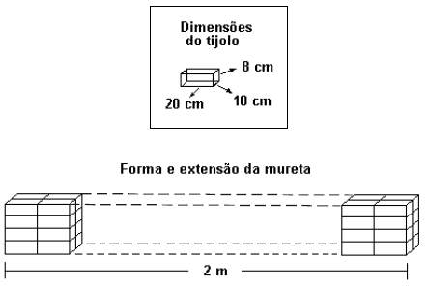

(A) 80 blocos

(B) 140 blocos

(C) 160 blocos

(D) 180 blocos

8. Com cubinhos de madeira, com 1 cm de aresta, a Sara construiu os quatro sólidos que estão representados a seguir.

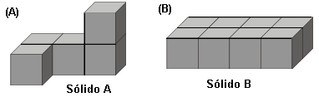

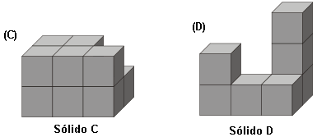

Dos quatro sólidos que a Sara construiu, assinala o que tem maior volume:

(A) sólido A

(B) sólido B

(C) Sólido C

(D) Sólido D

9. O bolo de aniversário do Francisco tem a forma de um cubo. Todo o bolo está coberto com chocolate, exceto a parte de baixo. Partiu-se o bolo em 27 cubinhos iguais.

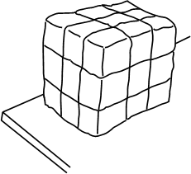

A quantidade de cubinhos que têm apenas 1 face coberta com chocolate é

(A) 9

(B) 12

(C) 13

(D) 25

10. Com cubinhos de madeira de **1 cm3 de volume**, a Ana construiu os seguintes sólidos.

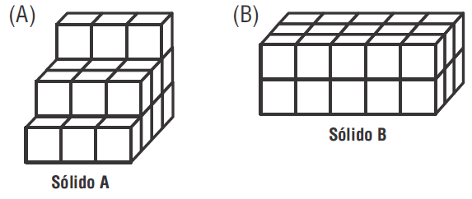

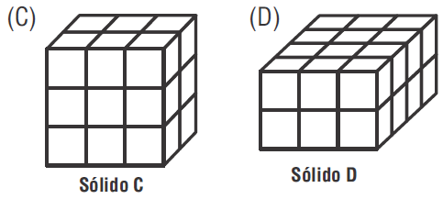

Dos quatro sólidos que a Ana construiu, assinala aquele que é um **paralelepípedo** com 24 cm**3** de volume.

(A) sólido A

(B) sólido B

(C) sólido C

(D) sólido D

**GABARITO**

|  |  |  |  |  |  |
| --- | --- | --- | --- | --- | --- |
| **SIMULADO 1** | | **SIMULADO 2** | | **SIMULADO 3** | |
| 1 | D | 1 | A | 1 | C |
| 2 | A | 2 | D | 2 | C |
| 3 | A | 3 | C | 3 | C |
| 4 | D | 4 | B | 4 | B |
| 5 | D | 5 | C | 5 | B |
| 6 | B | 6 | A | 6 | A |
| 7 | D | 7 | D | 7 | A |
| 8 | D | 8 | B | 8 | C |
| 9 | A | 9 | D | 9 | A |
| 10 | D | 10 | D | 10 | D |